中國文化大學108年度微學分課程 成果紀錄表

申請系/組 | 財務金融學系金融行銷組
課程名稱 | 金融市場與案例分析
課程內容 | 主辦單位：財務金融系  課程日期：108/05/17 09:00-17:00  課程地點：10042台北市中正區延平南路127號(中國文化大學 大新館)  授課教師：楊馥如老師  鐘點規劃 (學分/時數/鐘點):  參與人數： 25 人（教師 1 人、學生 24 人）  課程內容：藉由國際學術研討會之活動，讓學生們與各國財金領域之專家學者進行分享研究成果，透過分享與討論方式來激發學生們溝通及邏輯思考能力。此外，透過財金專題分析以培養學生對財金議題的敏銳度及撰寫論文能力外，更能讓學生對於過去所學的財金專業知識有更多的應用，藉此拓展學生們之國際視野。  執行成效：吸收活動中的新知識，了解領域的未來趨勢，把握機會建立與學術間的交流關係，並鍛鍊演說及應變能力。
活動照片 | 活動照片電子檔名稱 | 活動照片內容說明
活動照片 | 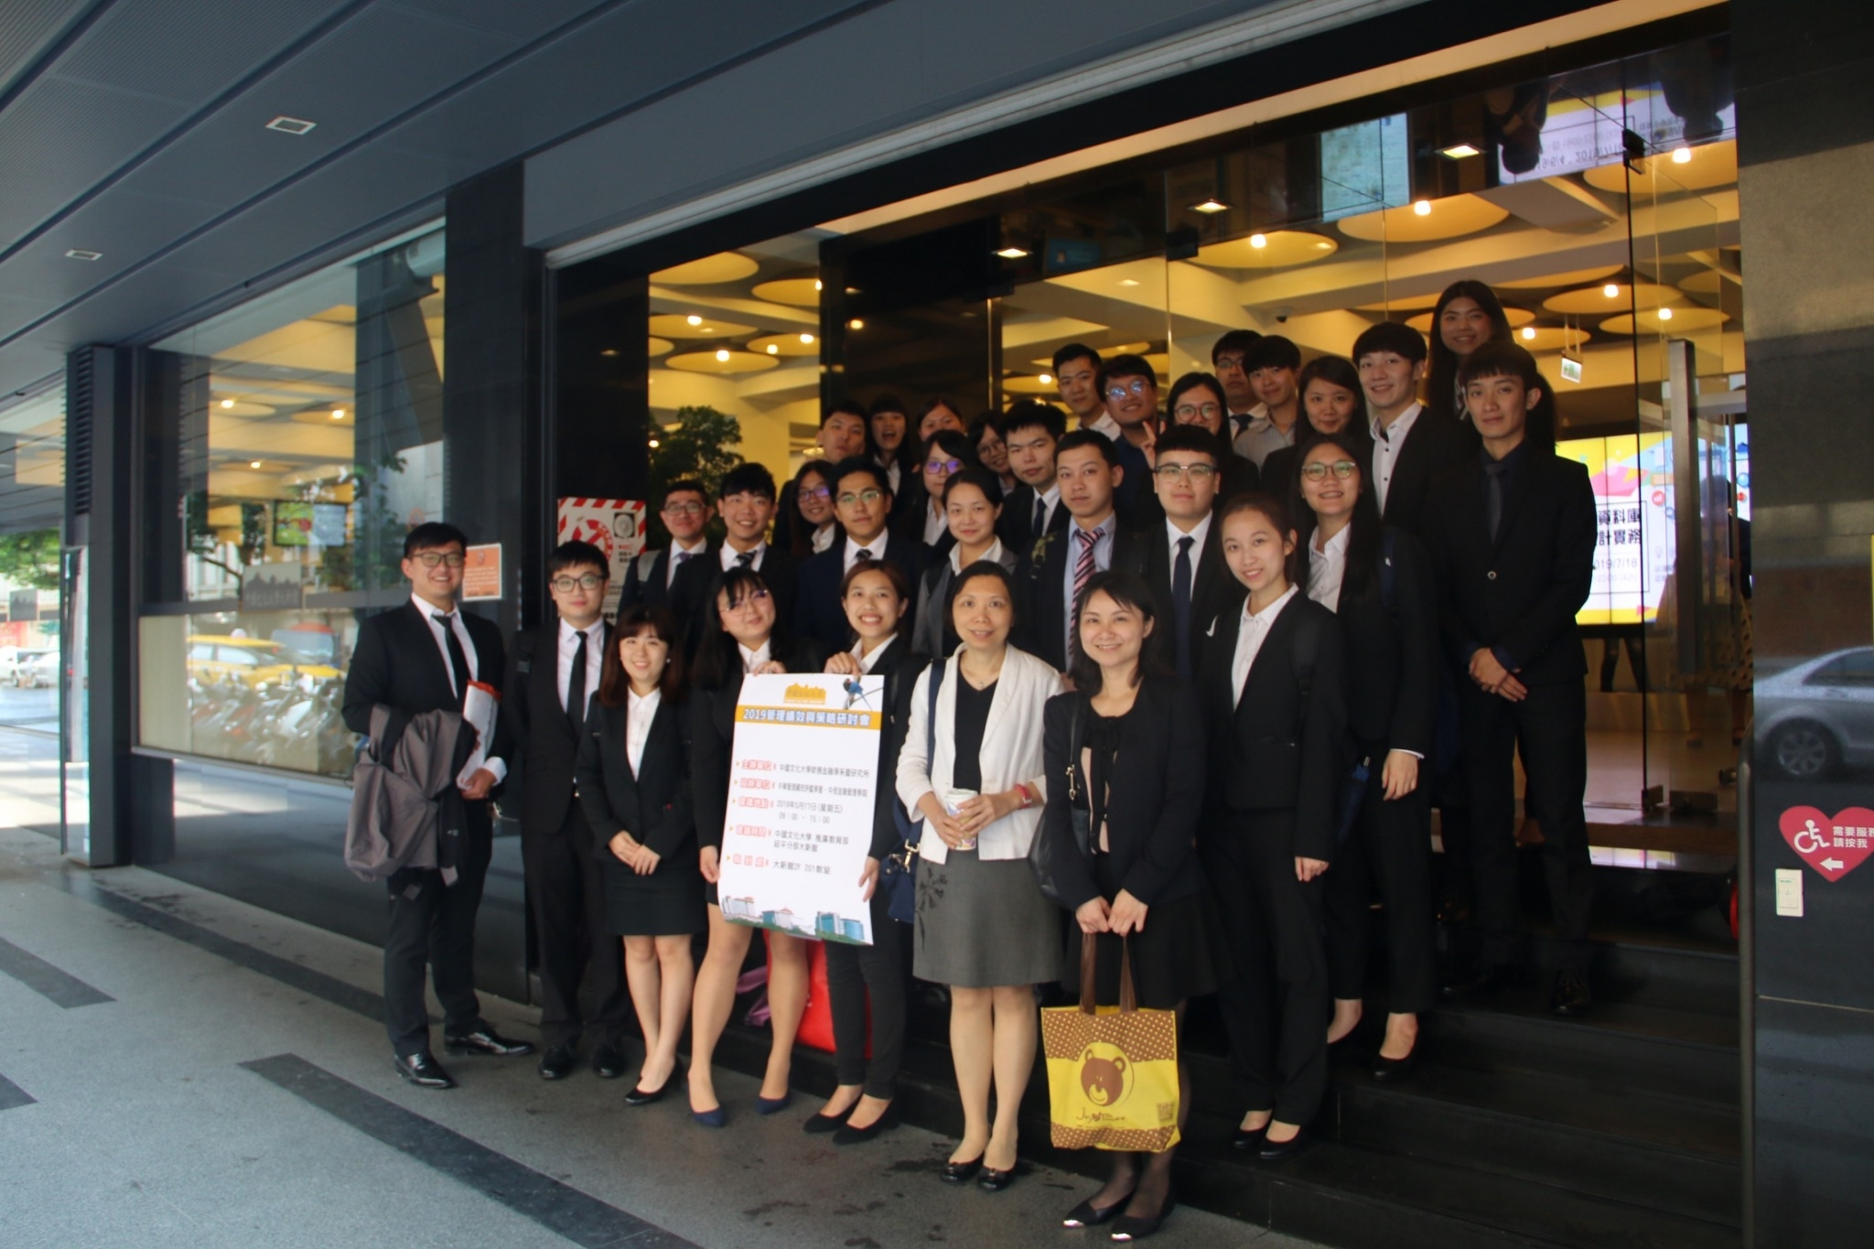 | 參與研討會者全體合照
活動照片 | 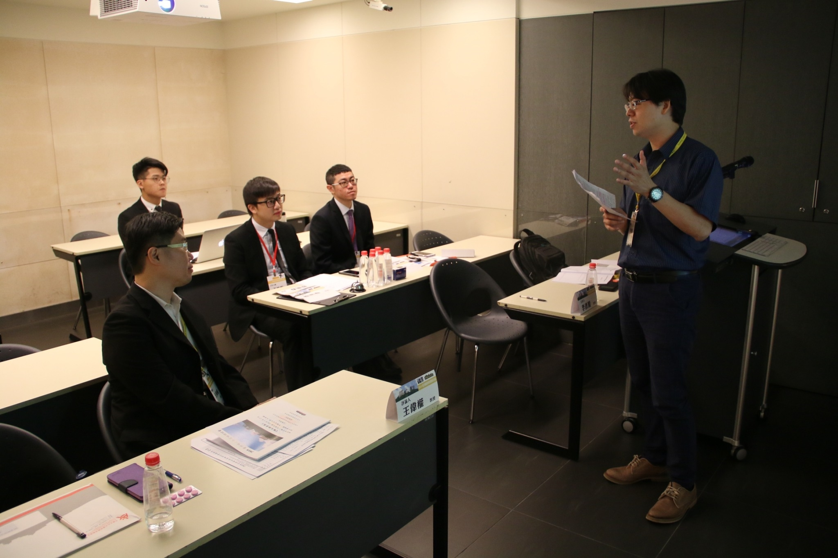 | 主持人與評論人講評
活動照片 | 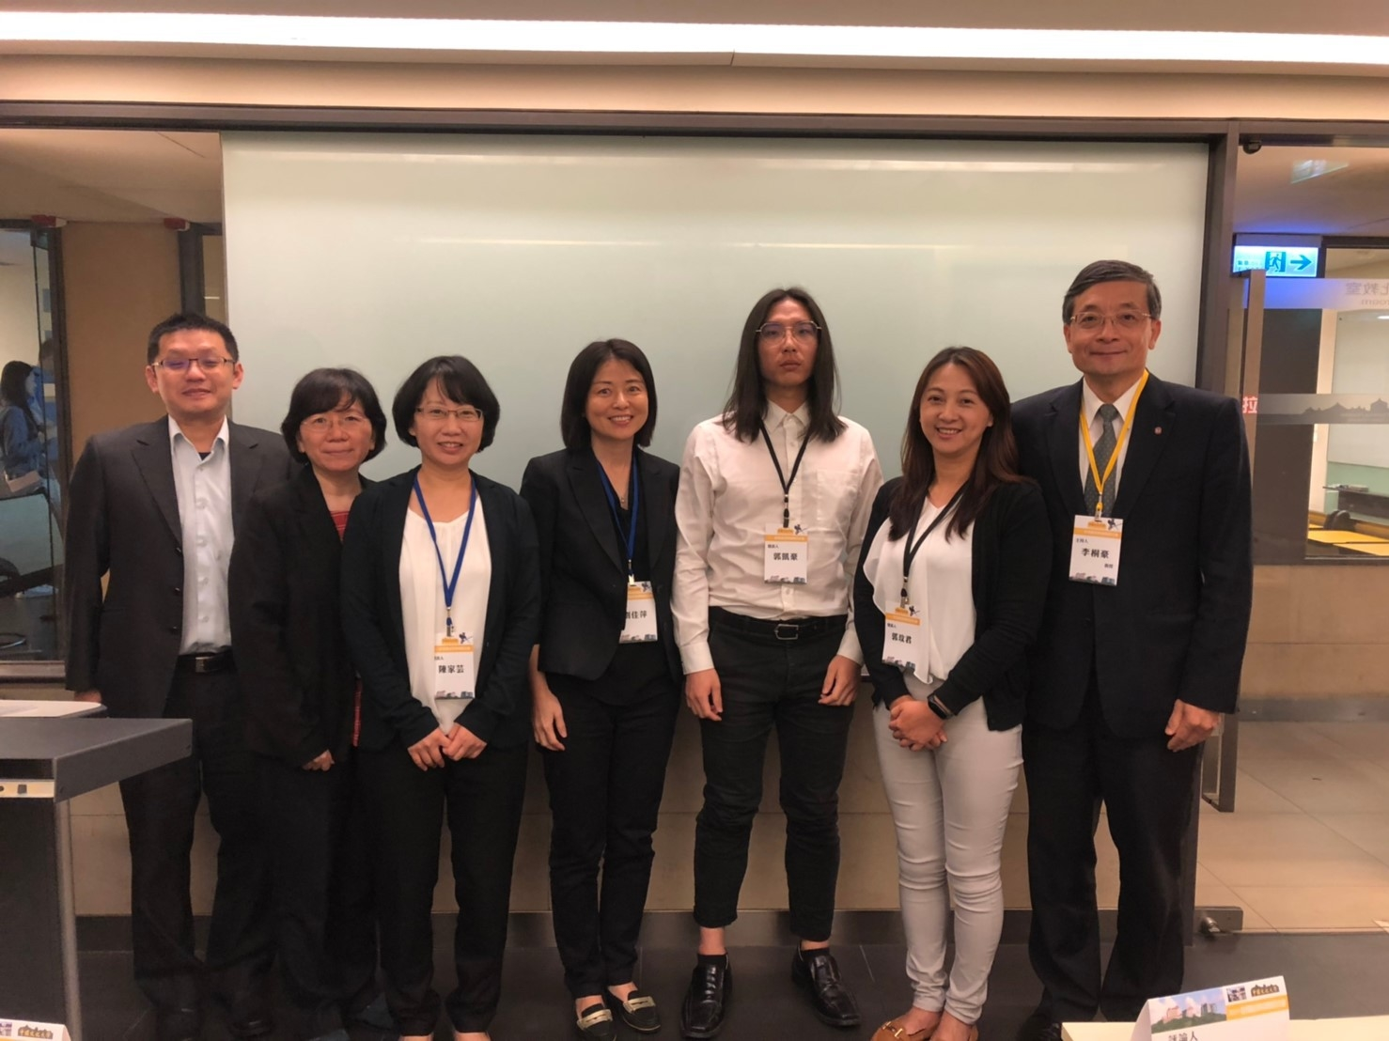 | 主持人、評論人與報告人合照

